Памятка для работы с дистанционным курсом
«Страна сказок»

1. Для начала работы с курсом вам необходимо перейдите на сайт http://vsevco.ru/. В панели «Категории курсов» выбрать курс «Умники и умницы».
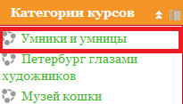
Затем выберите нужное занятие. Например, Занятие 1 «Путешествие в мир сказок»
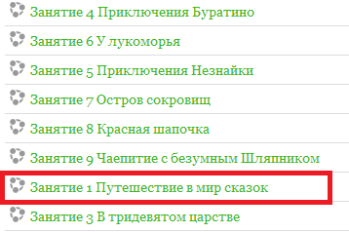
Система предложит вам ввести свой логин и пароль. Введите свой логин и пароль, нажмите кнопку «Вход».
2. Вы вошли в систему. Можно приступать к занятию. Вы читаете текст и выполняете задания. Задания даны в конце каждого текстового блока.
Для того, чтобы перейти к заданиям, нажмите на выделенный зелённым цветом текст.
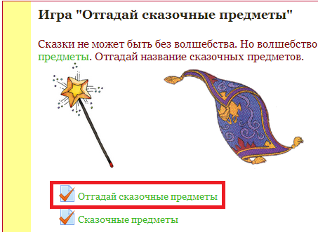

Далее нажмите на кнопку «Начать тестирование»
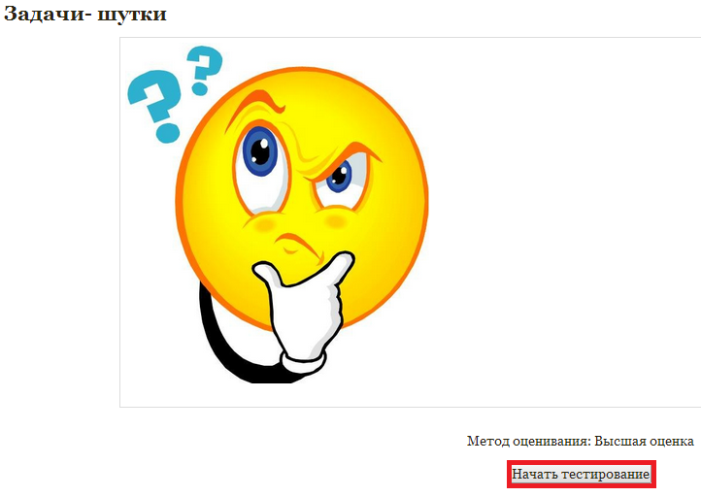
Выберите верный ответ и нажмите «Далее».
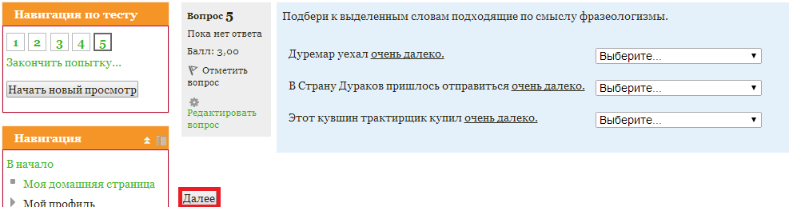
Выполнив тест, нажмите «Отправить всё и завершить тест». Если тест оценивается автоматически, вы сразу увидите свою оценку и правильные варианты ответа. Если задание должен проверить учитель, то вы сможете посмотреть свои оценки в меню «Оценки» после проверки задания учителем.
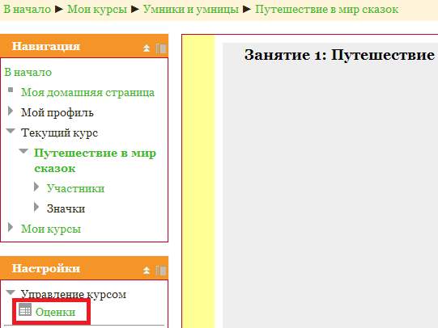
Для того, чтобы вернуться к тексту занятия после оценки результатов теста, нажмите на название этого занятия в панели навигации.
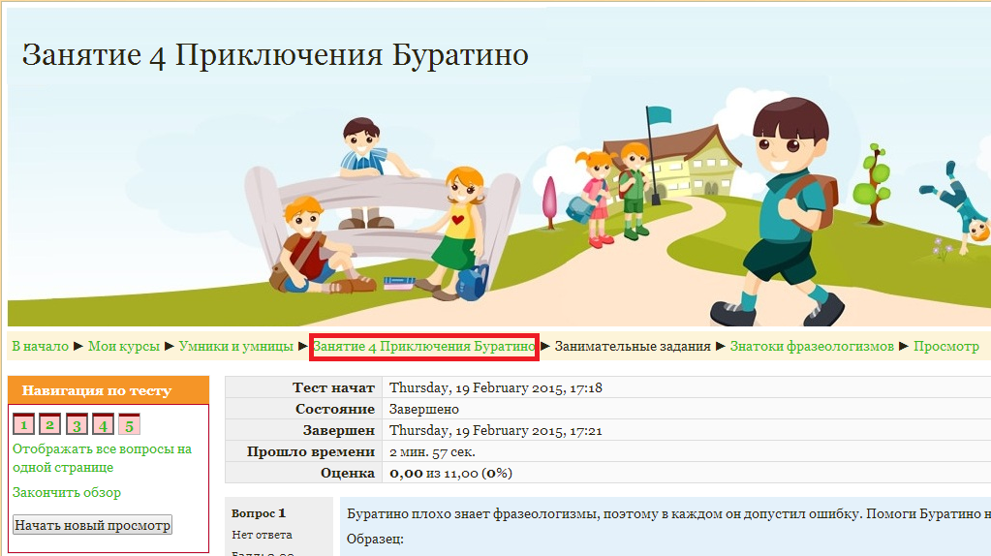

4. Дистанционный курс «Страна сказок» будет вести педагог Овчаренко Дарья Сергеевна.
Вы можете обратиться к Дарье Сергеевне, если у вас возникли вопросы или сложности в работе с курсом.
Телефон: 8-911-84-80-387
Электронная почта: darya.ovcharenko2013@yandex.ru
Skype: daskavovka
5. Одно занятие курса рассчитано на две недели. Педагог проверяет задания каждый четверг.
6. При работе с курсом вы будете использовать тетрадь. В ней можно решать задачи, писать сочинения, рисовать, делать пометки. Педагог будет проверять тетради раз в два месяца.

Желаем вам успехов!

